Spartan3E调试记录

* Spartan3E开发板，如图

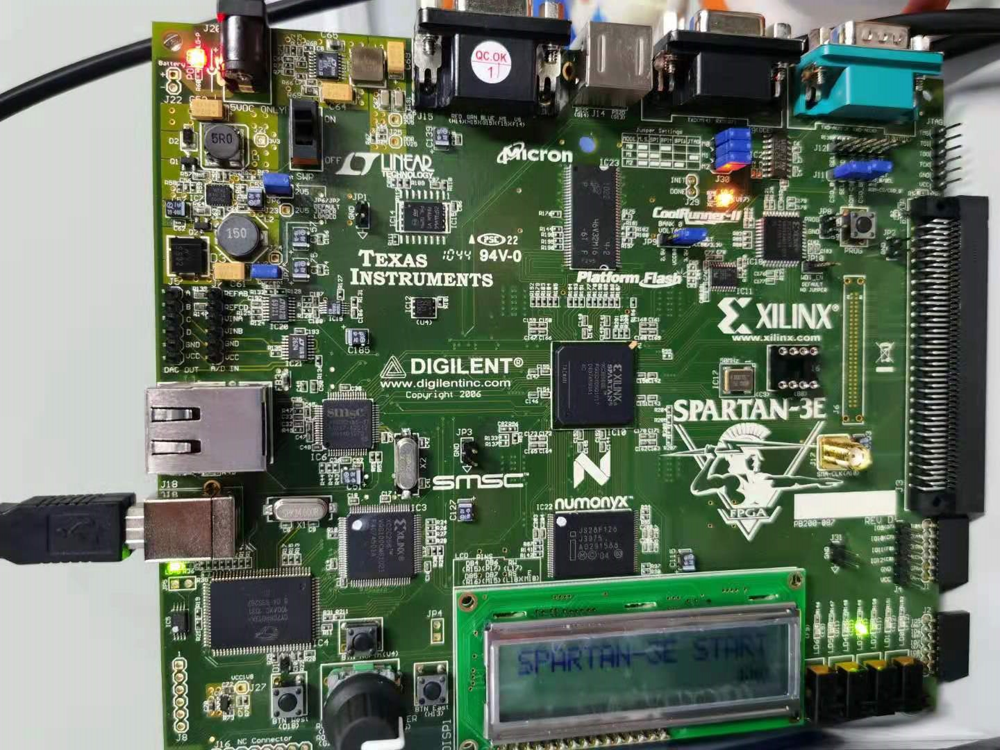

FPGA芯片采用Spartan3E，查询相关资料，是Labview唯一支持免费学习开发的板子，可以使用Labview函数库进行开发学习。其他FPGA开发都需要购买NI的硬件配合Labview进行开发，NI的硬件大家都知道不是一般的贵，除非土豪，自己学习还是弄点亲民的吧。个人学习FPGA的目的简单纯粹，为以后有可能的项目做准备。NI硬件做原型机验证还可以，但是想通过项目批量化，太难了。

* Spartan3E 开发板通电

心心念念的终于到了。开发板插上电源后，毫无反应，以为被奸商骗了，买了块坏板子。发信息给商家也不回复，自己先看看板子元件吧，说不定能看到烧坏的元件，就在电源旁边发现了一个开关写着Power on/off瞬间脸红，这就是不看手册瞎问的结果，非常容易被打脸。开关拨到on位置，板子上几个LED亮了，小屏幕上滚动显示xilinx Spartan3E。

* 连接电脑

插上USB线，毫无反应，也不提示连接到开发板。估计可能是没有驱动，将商家给的资料包下载下来，浏览一遍，很多文档资料，但有个压缩包写着Spartan3e_2012_labview,解压这个包是labview安装文件。看来这是只支持到2012的开发环境啊，我电脑的开发环境只有labview2018莫非还要装labview2012，在网上疯狂查询资料，搜索结果都非常有限，更别提找到支持spartan3E的labview2018的驱动了。无奈只好下载了LV2012-CHN、FPGA2012_CHN，注意这是这两个中文版本为日后第一个实验挖了一个大坑。

* 虚拟机调试

由于不想影响本机上的labview2018开发环境，查阅资料，发现了虚拟机这个东西。就是在你电脑上隔出来一块空间，在这个空间中可以再建一个系统，在这个虚拟系统中，就算整崩溃了也不会影响到本机环境。正好符合我的要求，我使用VMware虚拟机。之前没用过，以为就是用ghost文件镜像一个系统就行了，于是乎又掉坑中。反反复复下载了win10、win7系统镜像，都安装失败了。还好有人指点，虚拟机中需要安装Windows原版安装系统。又下载了原版安装系统，MSDN网站下载，留了一个心眼下载了win10和win7。之后是系统安装破解，安装labview2012和FPGA2012、在安装Spartan3E驱动，连接开发板居然提示安装驱动成功，现在顺畅预示着坎坷即将到来。

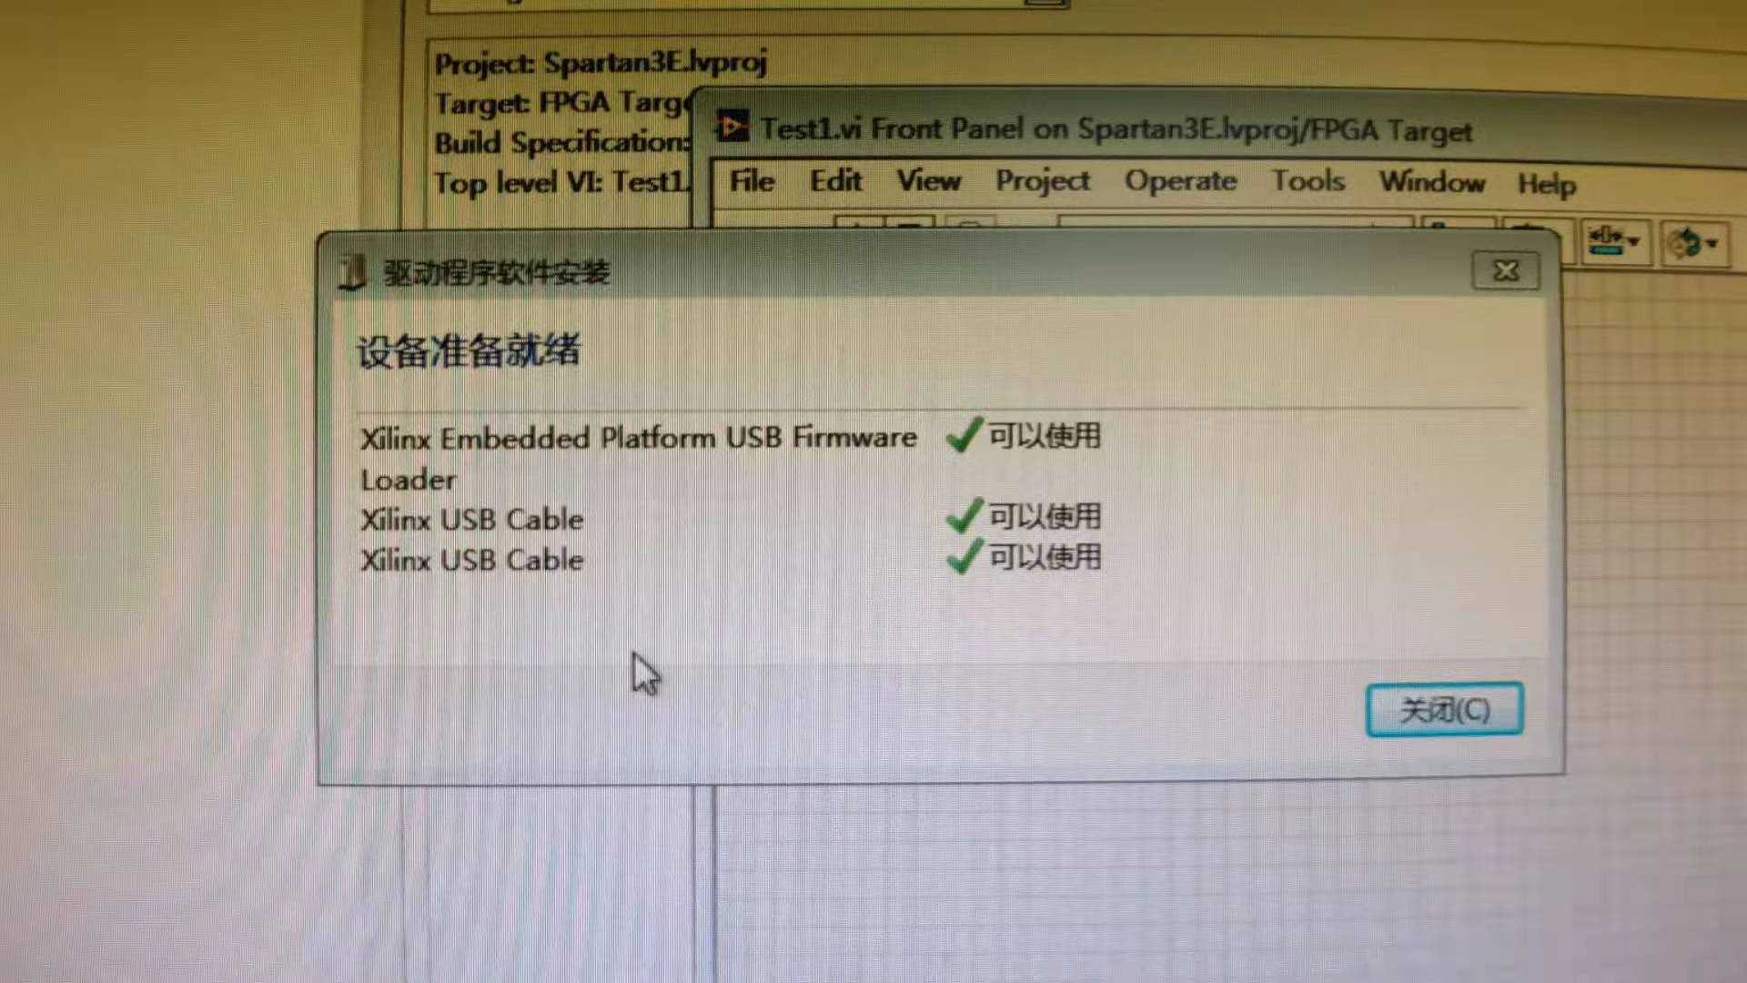

* 新建项目

在我的电脑中新建远程目标，有个FPGA文件打开居然没找到我的Spartan3E。选择新设备，显示xilinx University，打开找到FPGA Spartan3E，添加到我的电脑下。在FPGA上点击新建-FPGA IO，可以看到板上资源，我就随便选了SW0 和 离散LED0，打算将SW0赋值给LED0，通过LED0观察现象点灯成功说明程序好用，好吧，坎坷就此开始。程序编辑好了，非常简单，一个while循环，其中将SW0赋值给LED0，循环时间500ms。按照资料说明，当点击运行自动自行编译下载。我按下运行，弹出窗口询问我，编译方式第一种本地编译，我的界面是个大叹号，提示没有安装本地编译器；第二种是服务器编译，不会用；第三种，云编译，也不会用。岂不是无法使用，脑子立刻大了一圈。继续百度，稍微找到点说明，好像需要安装xilinx 编译工具。一搜xilinx编译工具，好家伙琳琅满目，各种版本。继续百度论坛提示，在FPGA上点击属性就能看到所需编译环境，我试了一下，果然提示编译器版本 13.4。好吧，找下载安装包，NI官方网站就能下载，大小是4G，所需环境提示是labview2012sp1，当时心里咯噔一下，不会不支持labview2012吧。（事后实验证明是支持labview2012的）

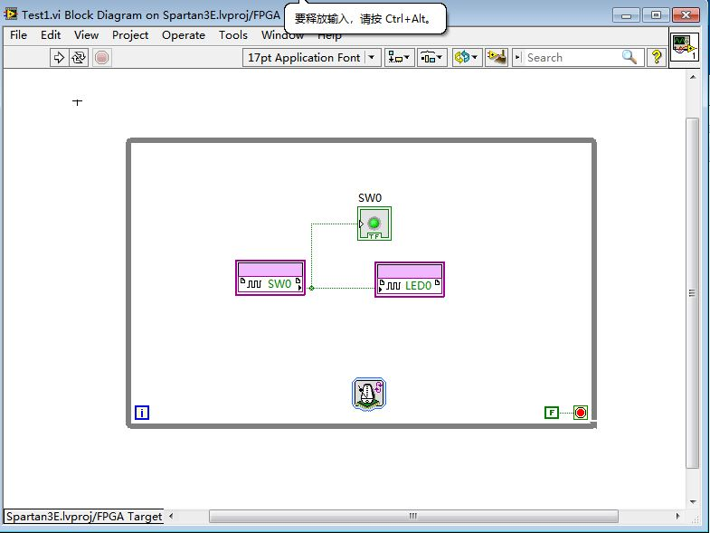

* 编译环境搭建

终于下载完成2012sp1xilinx13编译包，安装完成后，也没什么变化。再次打开程序点击运行，此时本地编译可用，当我刚开始高兴时，一个错误弹窗像一盆冷水泼下。提示我一堆看不懂的文件路径，然后错误信息提示不能含有非法字符路径，重启电脑，问题依然存在。不会是安装软件问题吧，所有编程环境重新安装一遍，还是报错。重新下载了labview2012SP1安装，还是报错。百度一下，也没有类似问题，不过网上有人解答别的问题时，提了一句win10 环境问题，给我提了一个思路，重新安装win7系统，系统破解，安装编程环境labview2012和labview2012sp1以及附属模块都尝试了，折腾我三天，新建程序编译，还是同样报错。那么和应该和系统无关，技穷了。实在没有别的办法了，只好查找错误提示的VI，看看VI能不能有什么发现也许修改一下路径配置可能会解决问题，放个图片看看有多变态的文件名。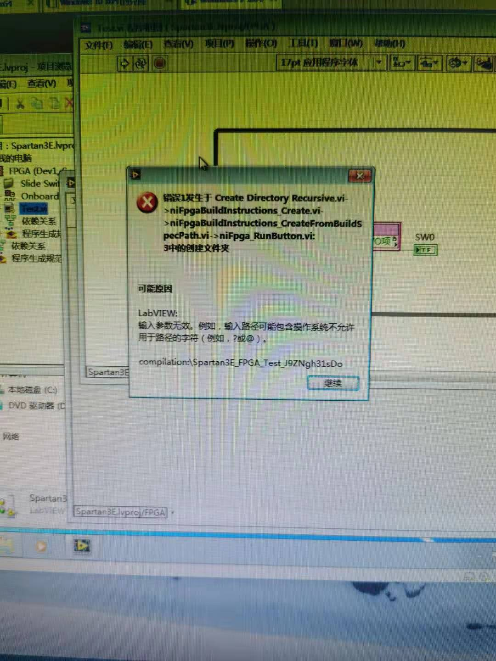

折腾到眼花找到相关VI，结果一打开，有密码。看来想尝试解决问题也只有破解VI密码，修改底层VI能解决这个错误，只要思想不掉队，办法总比困难多。VI破解了，但是欲哭无泪，子VI不运行，好像编译时只调用封装库当前子VI不运行，不运行没有探针数据就无从下手修改。而且这种官方VI一层套一层无解。脑子彻底乱了，不知道该怎么办了，但是就是脑子停不下来一直想解决办法，这时就要强迫自己停下来。但回家路上一想FPGA学习还没开始呢就因为开发板戛然而止了。还是忍不住去想解决办法，突然想到在看compilework文件夹中配置文件时，有一句提示警告（原文是英文的）是生成路径不要包含非英文字符。但当时已经将所有的路径都改成英文字符，但是没起作用。就想到会不会是因为我安装的labview2012和FPGA模块都是中文版的，在编译时生成了非法字符呢。目前也只有试一试了。照例，回家下载labview2012SP1_ENG和labview2012FPGA_ENG，安装在win7中靠谱点。

* 不要高兴的太早

终于在win7中配置好了开发环境labview2012SP1_eng 、labviewFPGA_eng、xilinx13以及Spartan3E驱动。建立项目，添加PFGA，编写程序，运行，选择本地编译器，编译检查估计也就一两秒吧，但我觉得过了好久，甚至这个过程中都想到如果还不行就不玩这个开发板了。没想到居然通过了编译检查没有非法字符串路径报警了，进入到了编译过程。还没等高兴又是一盆冷水泼下，编译错误，代码-61330，程序被外部软件意外打断，出现编译错误。查询错误代码，毫无解决办法。真的是一波三折，坎坎坷坷。想想放弃算了，但是脑海了又出现了了两个解决方案，打算还是先试试再放弃吧。一是，有个云编译是不是可以试试，二是，好像labview宝典讲得是用labview8.6，实在不行就用Labview8.6。先试方案一，在执行方案二。好吧，接着百度，如何使用云编译，是需要NI SSP的，没有怎么办，采用临时账号，试用90天，注册完成回到程序运行后弹窗选择cloud compile，看着status一项一项过，我觉得这次应该行。大约过了3分钟，编译完成，程序自动下载到板子中。我点击运行，提示运行下载，然后我拨动sw0，LED0跟着亮了起来。唉，长舒一口恶气。终于点灯成功，开启FPGA之路。注：编译方法如果用云编译，其实只需要Labview2012SP1-eng、Labview FPGA-eng、Spartan3E-2012即可，系统win7，实在没精力折腾win10了。（后续实验证明，还是将Xilinx13安装上吧，云编译有时不靠谱，而且后续也找到了-61330故障的解决方案）成果展示，如图

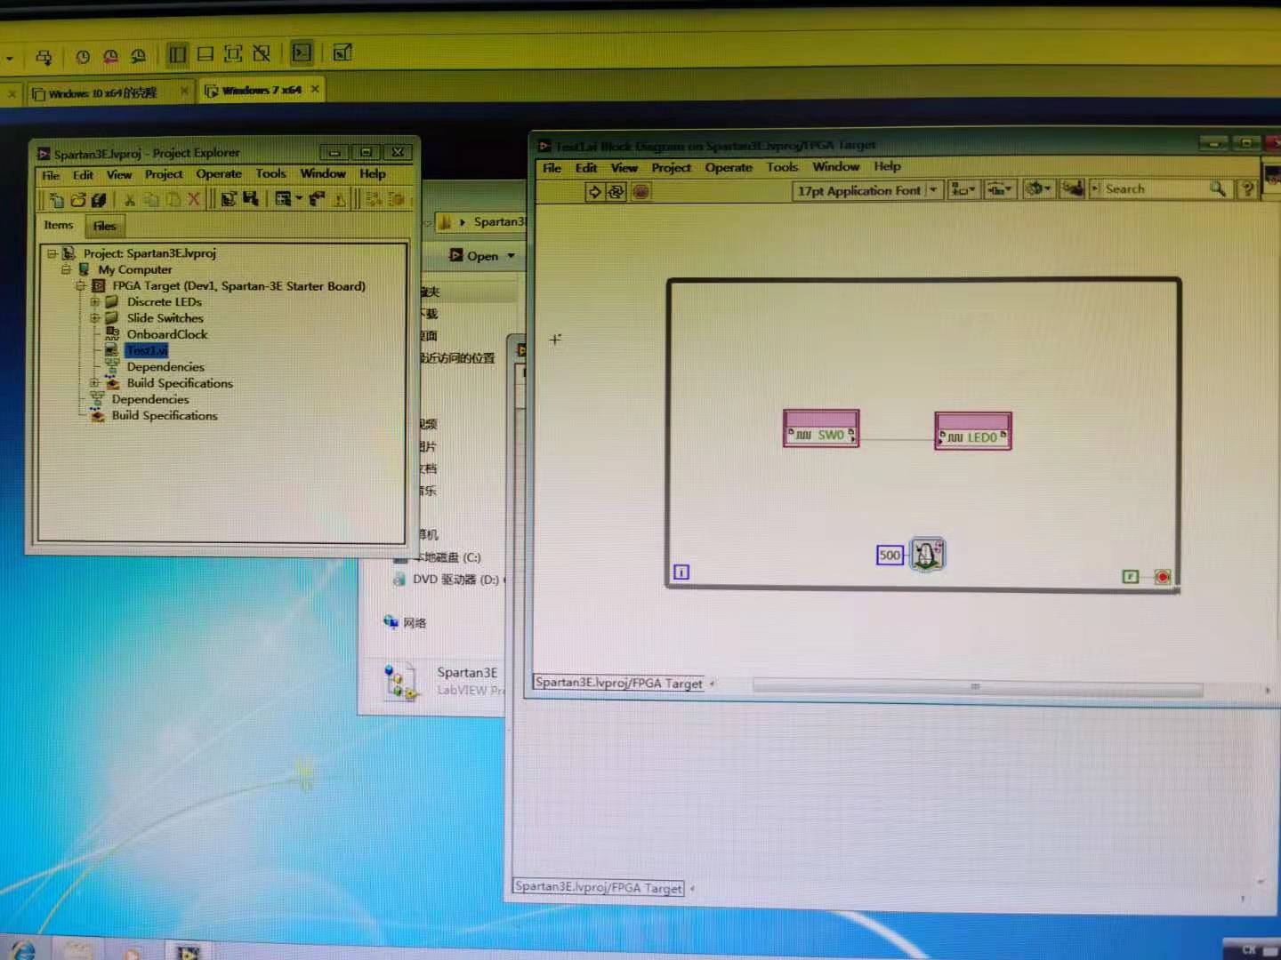

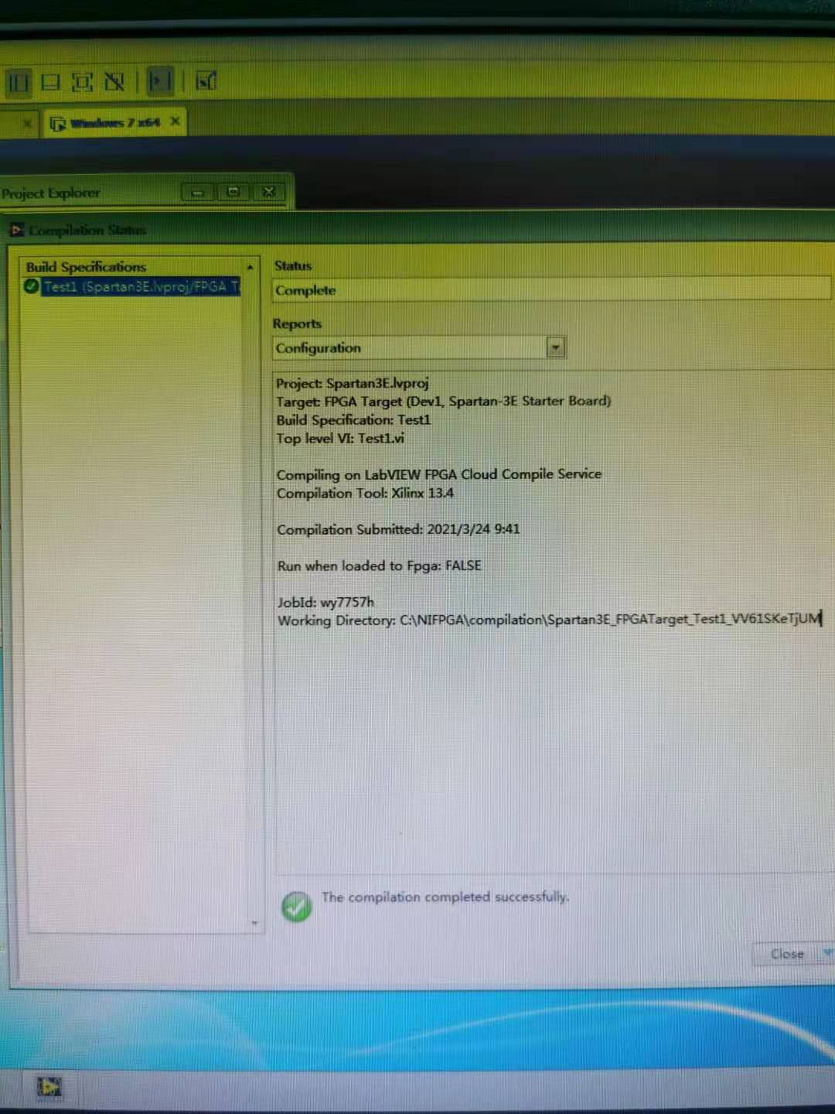

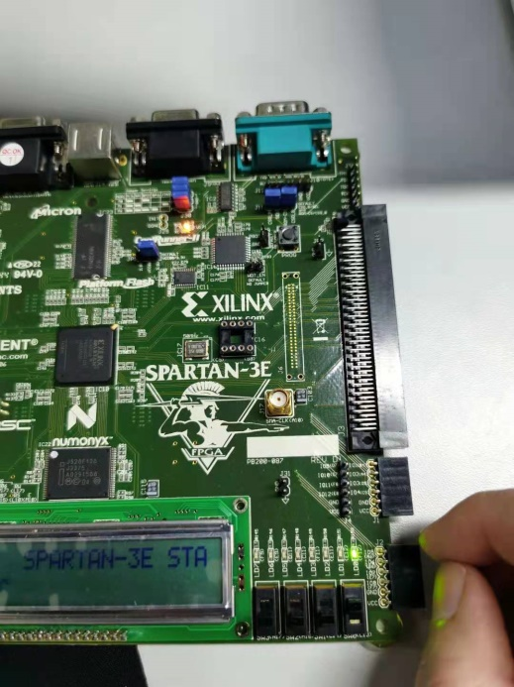 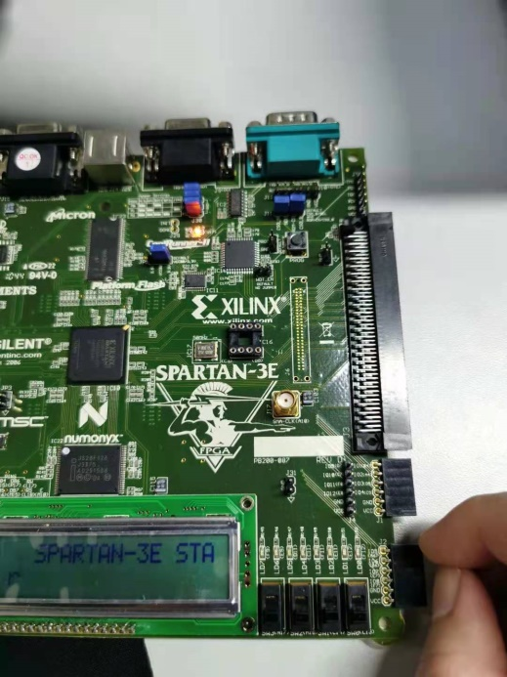

* 下一个实验

点灯成功后，居然有点不知所措，不知道下一步该进行啥了。网上资料屈指可数，接下来想如何学习开发板呢。浏览了一遍开发板资料，板子上外设倒是不少，可是该如何使用呢，有点难住我了。找到了两篇老外的技术文档还不错，暂时跟随文档往下做实验吧。另外当安装好Spartan3E驱动之后，会在这个路径下生成例程程序。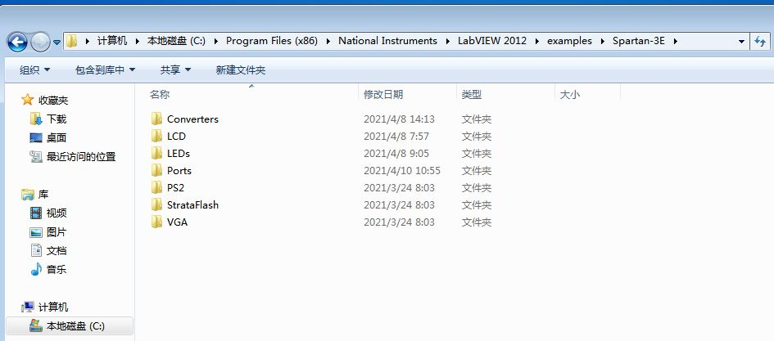

（运行程序前一定要看ReadMe说明，是英文的在线翻译也要看，否则可能导致你程序失败）技术文档的第一个实验是流水灯，看来和我不谋而合啊，让我来做一遍。原来例程的第一个实验是跑流水灯，成功运行无法拍摄动态图片，就拍摄两个静态图片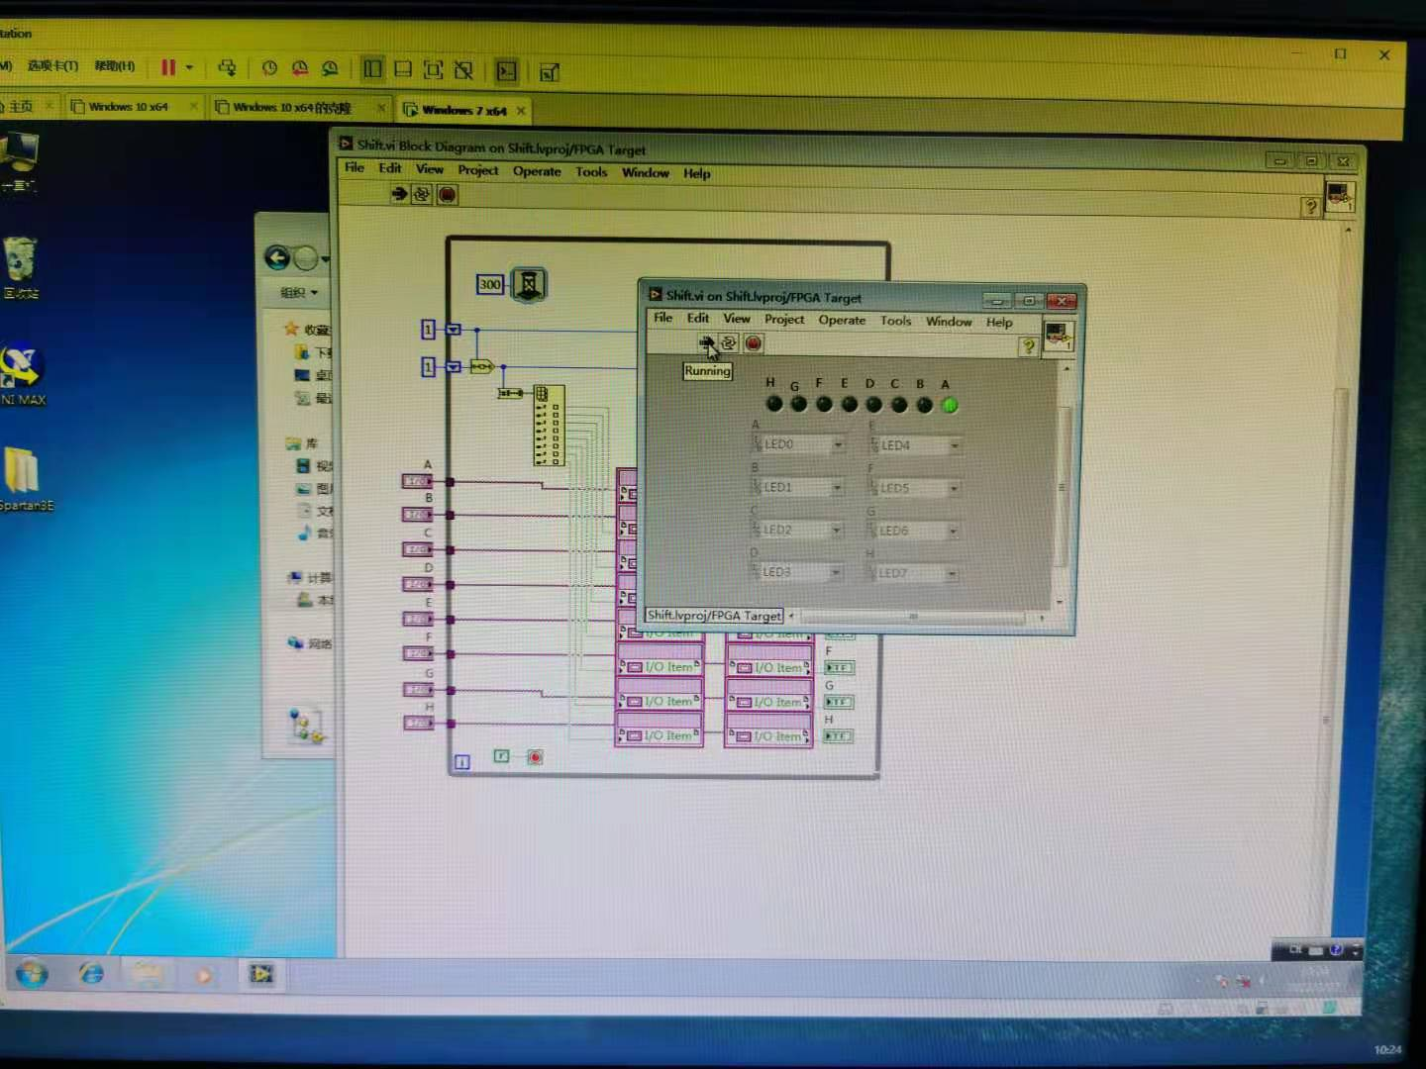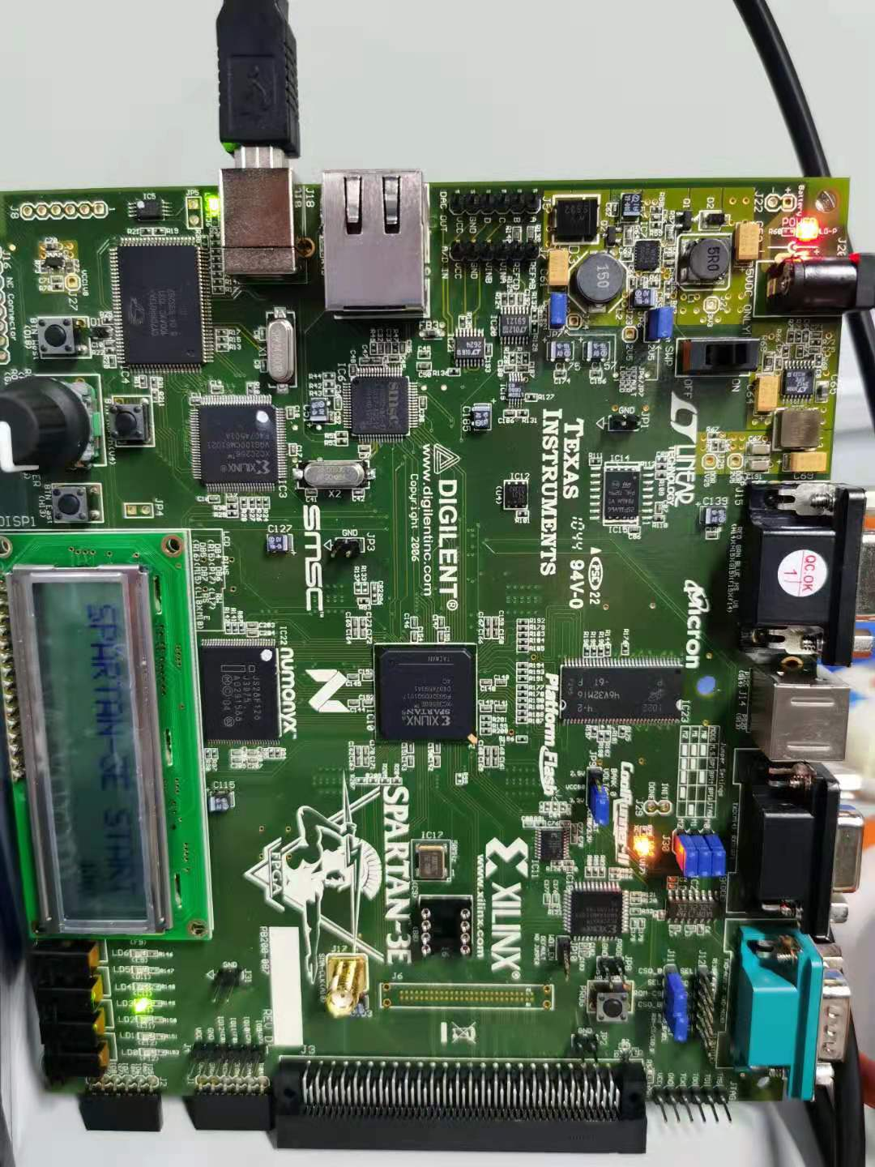

* 实验进程有点顺利

LCD实验，文档中第二个实验，一次通过没有任何报错，反倒是有点不适应了。运行是可以运行，代码还是要好好研究一下，特别是关于Host向FPGA发送数据的要整明白了。

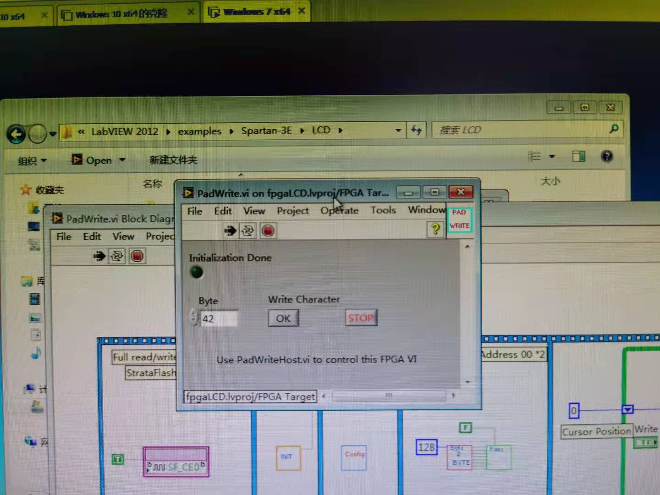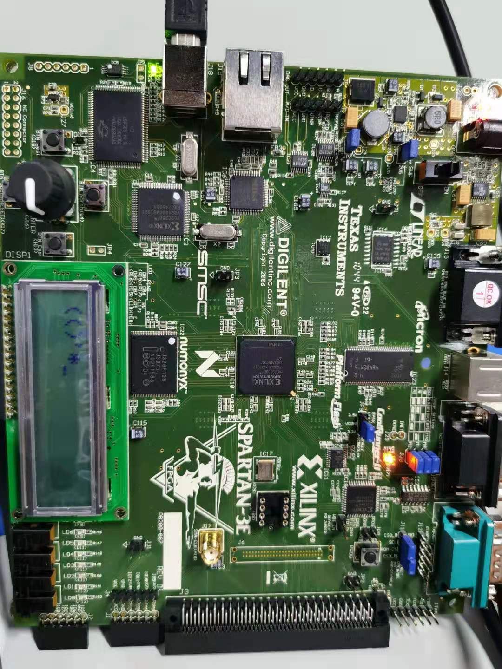

来个hello world吧

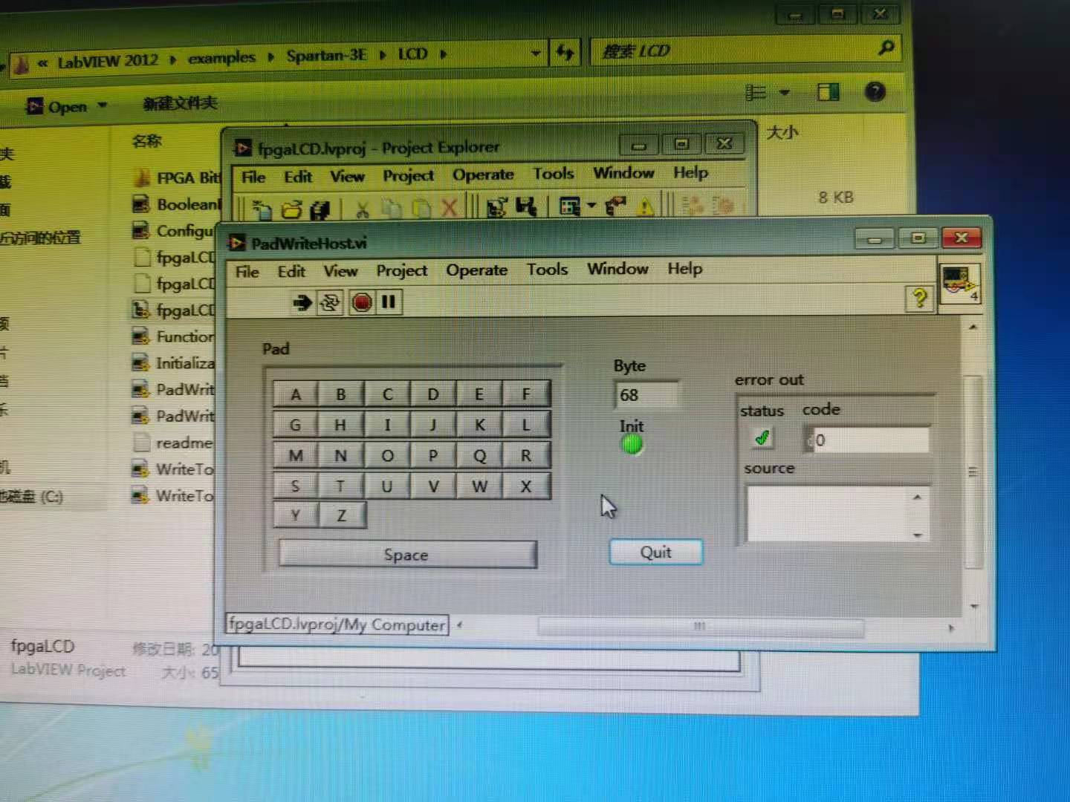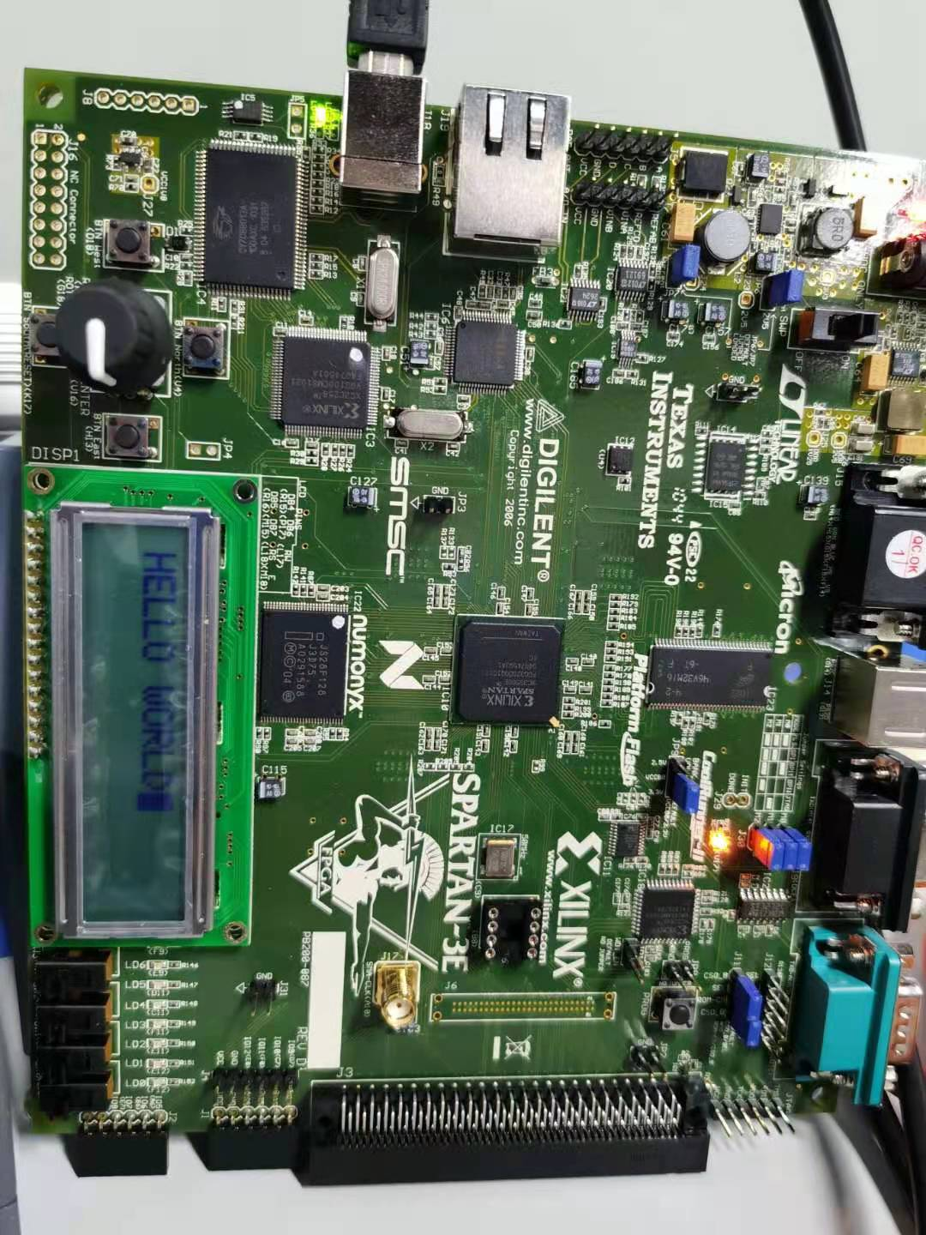

不得不说说老外这编程思想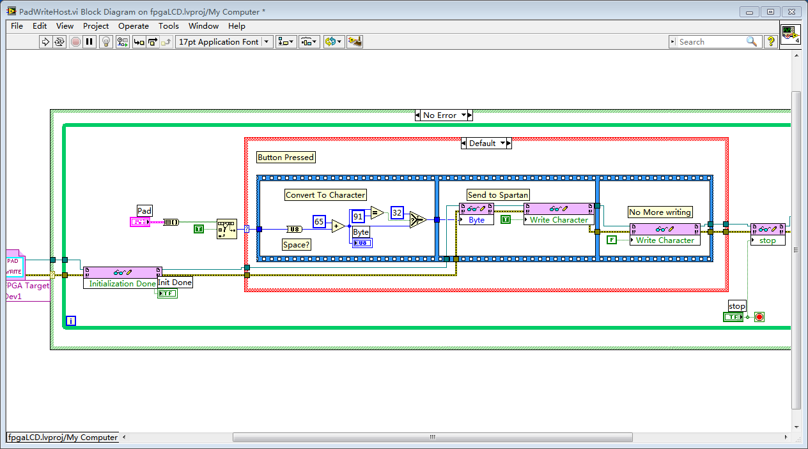

程序框图整的花花绿绿的，我一开始以为特定的功能框由特定颜色定义，结果发现同样是顺序执行框，有的用蓝色有的用紫色毫无章法啊，敢情就是为了好看也是醉了。

* HostVI设计

FPGA运行速度是很快的，所以呢FPGA中是没有UI界面的。但是有个问题，无论什么控制器最终是服务我们的，所以肯定要有人机交互界面，查了一些资料，基本上上位机都是通过引用下位机VI的Reference，对下位机控件进行操作或者是传递参数。在本实验中安装好Spartan 3E驱动之后，在工具箱中就会看到FPGA Interface，如下图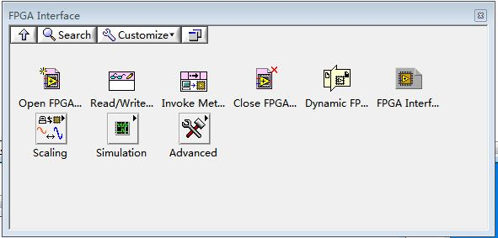

我们主要应用就是前三个功能函数，基本是仪器仪表通用的使用模式，打开-实现功能-关闭。按照这种模式我简单写了一个例程，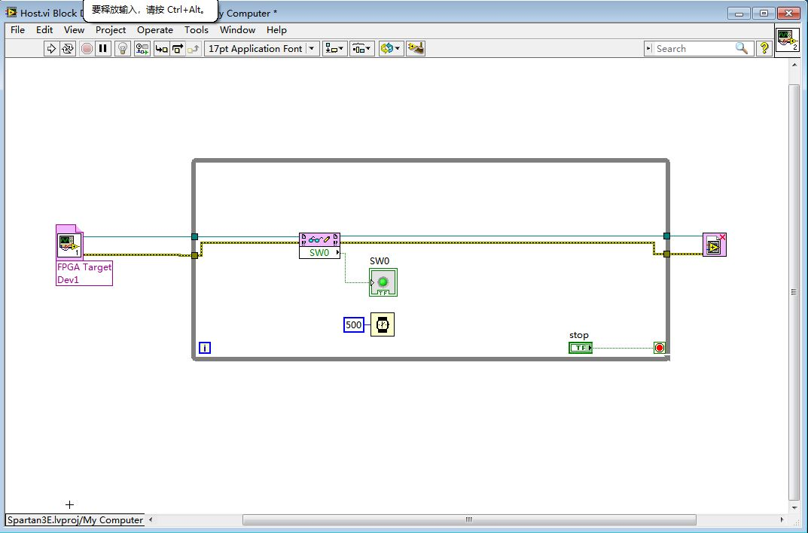

1. 将Open FPGA拖到程序框图中，双击Open FPGA会弹窗让你选择源文件，选择好后中间会出现你所选择函数图标。（注意Host函数要创建在My Computer下）
2. 将Read\Write控件拖到程序框图中，连接VI引用，可以选择SW0输出，创建显示控件。（Read\Write控件可以选择是读取还是写入）。
3. 结束循环时，要关闭FPGA。

* 云编译故障

因为昨天晚上测试上位机控制FPGA一直没有成功，所以今早继续准备再测试验证一下问题，结果云编译故障，如下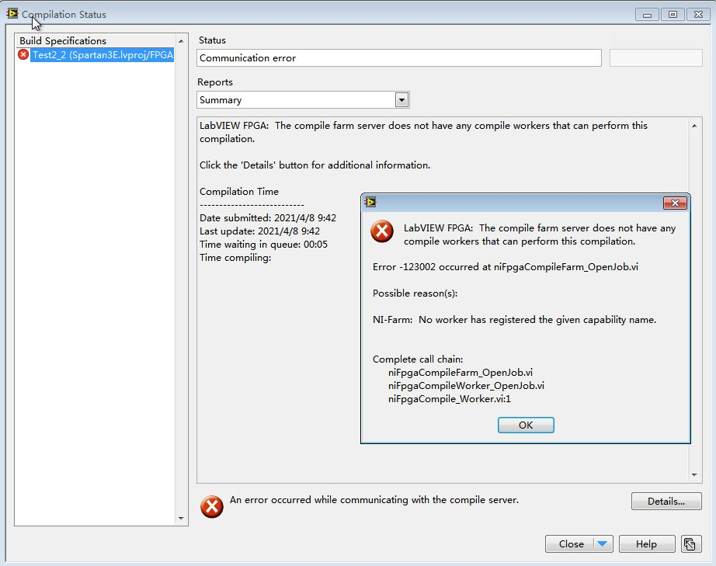昨天晚上下载程序时还好好的，程序恢复到昨天晚上版本，还是云编译故障。测试一个demo吧，还是同样的报错。看了下故障代码，基本没有解决方法。觉得这个故障不是老美云编译服务器问题，就是我这个账号到期了。现注册一个账号，结果不能用。苦笑，估计老美那边服务器悬了，这事怎么又让我遇上了。没办法，拿出来本地编译器试一下，安装后编译结果还是老故障，-61330。怎么办，重头开始把之前编译文件夹内（Bitfile）的编译文件全删除，重新写了版程序，直接采用本地编译，居然编译成功了。分析原因，可能是之前编译产生过编译文件，所以本地编译在预编译前检查一直不过。总之，现在本地编译可以通过了。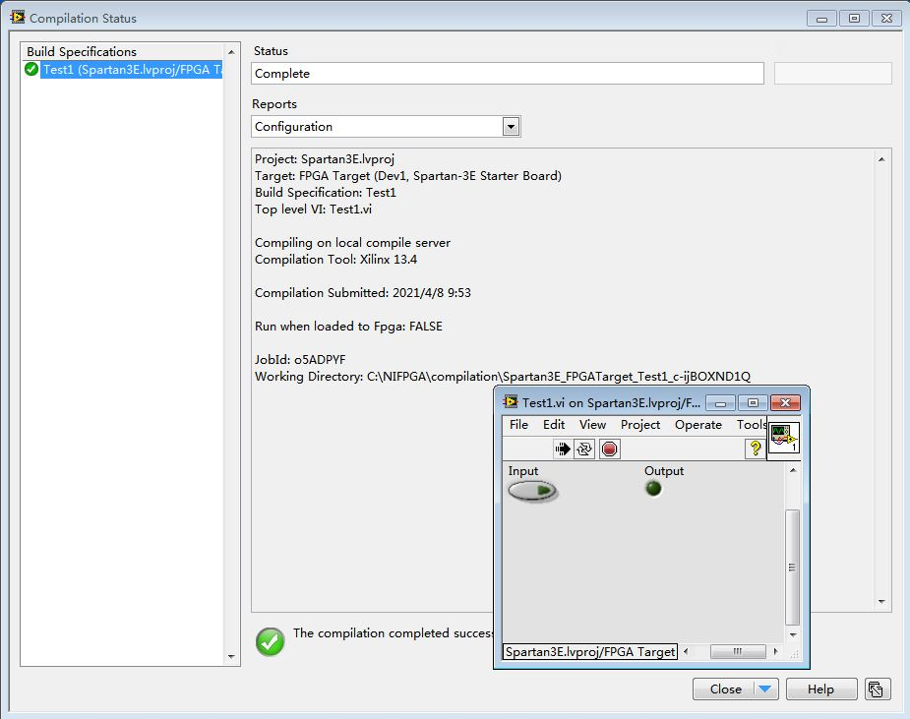

重新编写Host程序，可实现上位机控制FPGA，（注意屏幕后方板子上的小亮点）

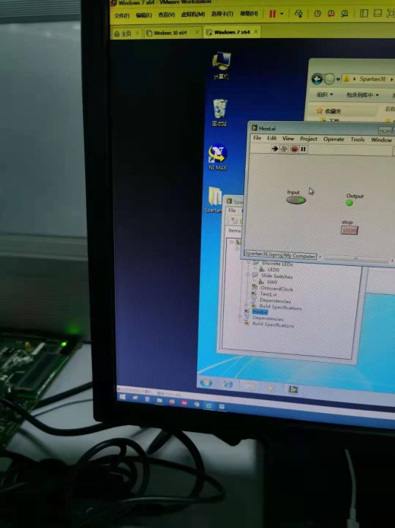 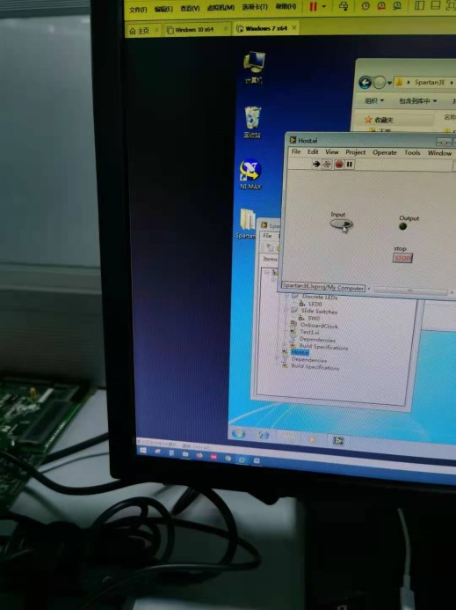

Host程序框图

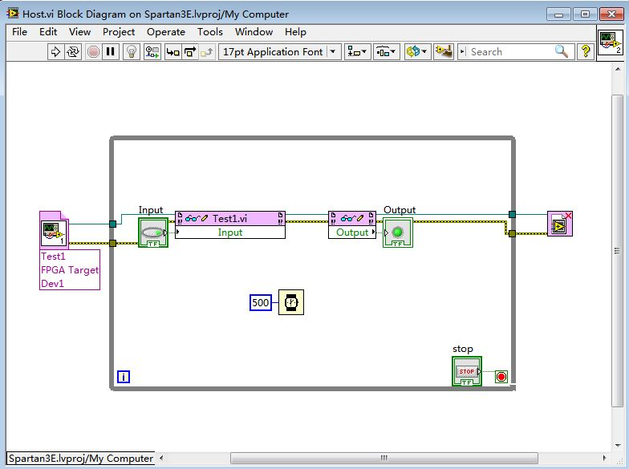

FPGA程序框图

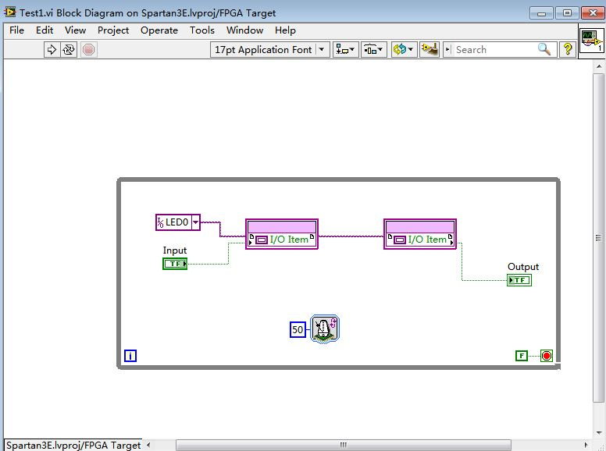

* 本地编译报错原因

终于发现为什么本地编译一直报错的原因了，因为编译需要生成一个.lvbitx的文件。这个文件需要特定路径就是在FPGA Bitfiles文件夹内，如果存在路径本地预编译时就不会报错，编译也能进行下去。如果没有，软件就会被打断，就像报错说明的被意外中断。所以如果需要本地编译的就要提前建立路径。

* RS232通信实验

自从本地编译故障解决了之后，基本上没遇到什么大问题。一直想试试RS232通信，今天将USB转串口线准备好，测试一下FPGA串口通信。

硬件连接如下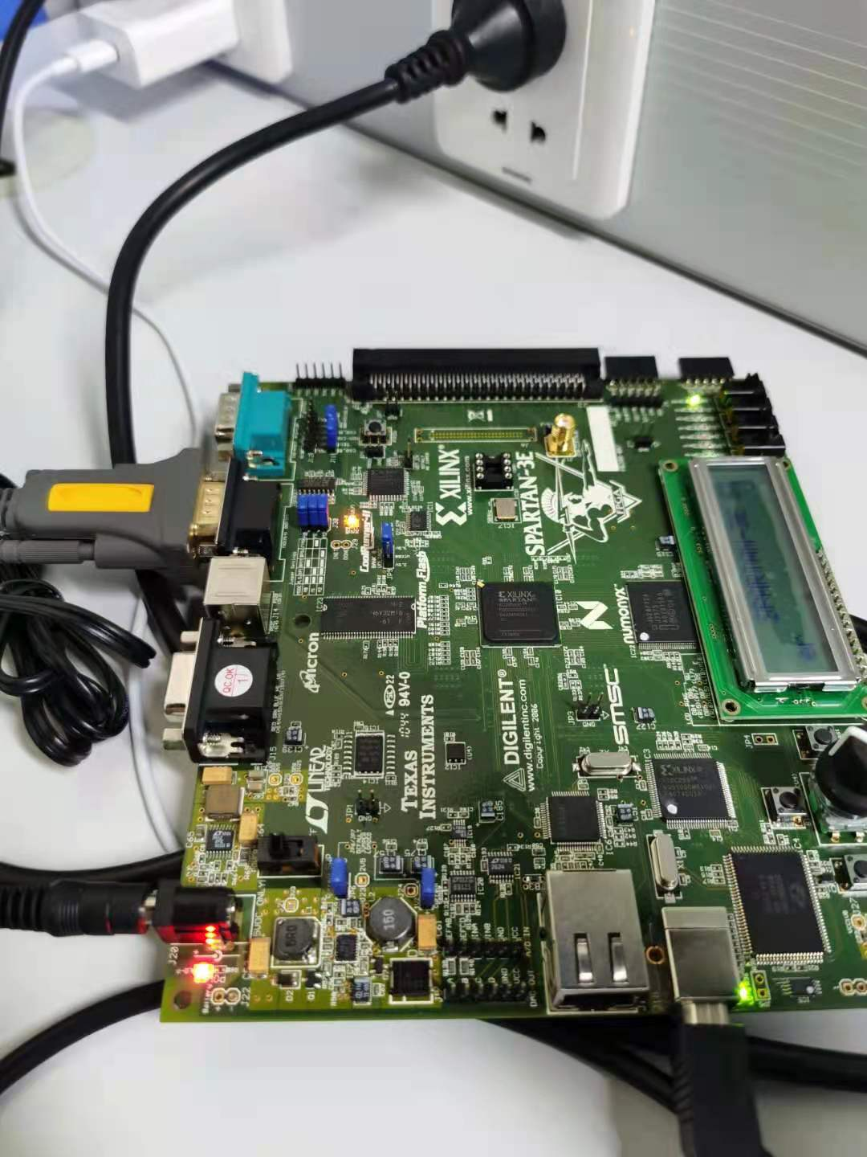

我使用了一条绿联的USB转DB9（male），使用板子上RS232（female）资源，运行例程。

软件显示如下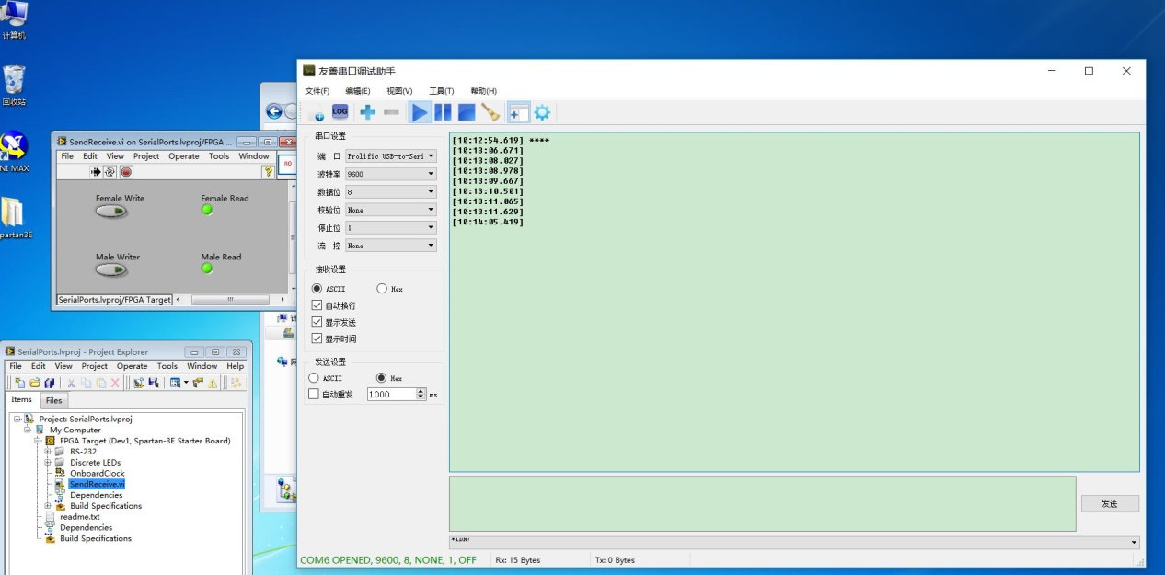

现在还有点小问题，就是当电脑通过串口助手发送字符给FPGA，按照说明应该有RX灯闪烁，但是没有。当FGPA发送点动命令给上位机串口助手是能收到的，说明通信是没问题，只不过没有LED闪烁。